ВАЉАК

*Ваљак је геометријско тело ограничено круговима и делом цилиндричне површи између њих.
*Кругови су БАЗЕ (основе) -B , ваљка, а део цилиндричне површи између равни кругова назива се ОМОТАЧ - M , ваљка.
*Растојање између равни основа назива се ВИСИНА - H , ваљка.
*Ваљак је обло тело и ваљак је ротационо тело.
На слици је приказан скица ваљка и развијен ваљак .
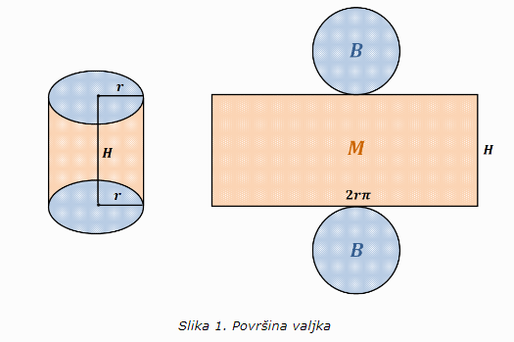

ОСНИ ПРЕСЕК ВАЉКА
*Права која садржи центре кругова ваљка назива се оса ваљка.
*Пресек ваљка и равни која садржи осу ваљка назива се ОСНИ ПРЕСЕК ваљка.
*Површина осног пресека ваљка израчунава се као и површина правоугаоника $P_{op}=2r∙H$

Пр.1. Ако је полупречник основе ваљка$r=3cm$ и његова висина $H=7 cm$, одреди површину осног пресека.
Решење: $P_{op}=2r∙H$
$$r=3cm H=7 cm$$
$$P_{op}=2r∙H$$
$$P_{op}=2∙3∙7$$
$$P_{op}=42{cm}^{2}$$

Домаћи: страна 117, задаци 3,4 и 5.

Слађана Малешевић
sladjanamalesevic.weeblly.com

